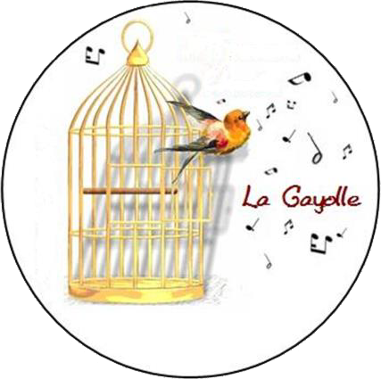Annonce Chef(fe) de Chœur

Chorale « La Gayolle »

Recherche chef(fe) de chœur

La chorale "La Gayolle", de l'ASC Saint Apollinaire (proche de Dijon), recherche un(e) chef(fe) de Chœur pour la rentrée de septembre 2025. Notre chorale a plus de 40 ans d'existence, est adhérente et impliquée au sein de l'association À Cœur Joie.

C'est un chœur mixte de 45 personnes en 4 pupitres unis qui aiment chanter dans une ambiance chaleureuse et conviviale. Répertoire varié (variété française et étrangère, chant du monde, chant sacré, gospel...).

Le chœur est désireux de continuer à progresser dans le chant et la technique vocale. Apprendre et chanter ensemble, partager des moments festifs ou la préparation d’un concert, tout cela fait notre identité.

Un pianiste et un guitariste nous accompagnent lors des concerts et peuvent être

présents pour certaines répétitions.

**Description du poste :**

Les répétitions de 2h par semaine ont lieu le jeudi de 20h15 à 22h15 à la Maison des Associations de Saint Apollinaire, hors vacances scolaires.

1 à 2 week-ends de travail dans l'année permettent de préparer les 2 ou 3 concerts donnés à Saint Apollinaire ou à l'extérieur.

Le poste est rémunéré.

**Profil recherché :**

* Être formé à la direction de chœur et avoir de l’expérience en direction de chœur
* Être motivé par la direction d’un chœur amateur
* Avoir du dynamisme, de la sérénité, de l’exigence et de la bienveillance
* Habiter de préférence la région dijonnaise

**Renseignements complémentaires et candidature (avec CV) à envoyer à la présidente :**

[pascale.bonnot21800@gmail.com](mailto:pascale.bonnot21800@gmail.com) / 06.83.29.33.62